|  |
| --- |
| Әкімдіктің 2016 жылғы 21 маусымдағы № 285 қаулысына 3-қосымша |

**"Бастауыш, негізгі орта, жалпы орта білім берудің жалпы білім беретін бағдарламалары бойынша оқыту үшін ведомстволық бағыныстылығына қарамастан, білім беру ұйымдарына құжаттар қабылдау және оқуға қабылдау" мемлекеттік көрсетілетін қызмет регламенті**

**1. Жалпы ережелер**

1. "Бастауыш, негізгі орта, жалпы орта білім берудің жалпы білім беретін бағдарламалары бойынша оқыту үшін ведомстволық бағыныстылығына қарамастан, білім беру ұйымдарына құжаттар қабылдау және оқуға қабылдау" мемлекеттік қызметін (бұдан әрі – мемлекеттік көрсетілетін қызмет) бастауыш, негізгі орта, жалпы орта білім беру ұйымдары (бұдан әрі – көрсетілетін қызметті беруші) көрсетеді.  
      Өтiнiштердi қабылдау және мемлекеттiк қызмет көрсетудің нәтижелерiн беру:  
      1) көрсетілетін қызметті берушінің кеңсесі;  
      2) www.egov.kz "электрондық үкімет" веб-порталы: (бұдан әрі – Портал) арқылы жүзеге асырылады.  
      2. Мемлекеттік қызмет көрсетудің нысаны: электрондық, қағаз түрінде.  
      3. Мемлекеттiк қызмет көрсетудің нәтижесi - құжаттардың қабылданғаны туралы қолхат және жаңа оқу жылынан бастап бастауыш, негізгі орта, жалпы орта білім беру ұйымына қабылдау туралы бұйрық.  
      Мемлекеттік қызмет көрсетудің нәтижесін ұсыну нысаны: электрондық, қағаз түрінде.

**2. Мемлекеттік қызметті көрсету процесінде көрсетілетін қызметті берушінің құрылымдық бөлімшелерінің (қызметкерлерінің) іс-қимылы тәртібін сипаттау**

4. Мемлекеттік қызмет көрсету бойынша рәсімді (іс-қимылды) бастауға негіздеме көрсетілетін қызметті берушінің Қазақстан Республикасы Білім және ғылым министрінің 2015 жылғы 8 сәуірдегі [№ 179](http://adilet.zan.kz/kaz/docs/V1500011057#z1) "Орта білім беру саласында жергілікті атқарушы органдармен мемлекеттік көрсетілетін қызметтер стандарттарын бекіту туралы" бұйрығымен (Нормативтік құқықтық актілерді мемлекеттік тіркеу тізілімінде № 11057 болып тіркелген) бекітілген "Бастауыш, негізгі орта, жалпы орта білім берудің жалпы білім беретін бағдарламалары бойынша оқыту үшін ведомстволық бағыныстылығына қарамастан, білім беру ұйымдарына құжаттар қабылдау және оқуға қабылдау" мемлекеттік көрсетілетін қызмет [стандартының](http://adilet.zan.kz/kaz/docs/V1500011057#z12) (бұдан әрі - Стандарт) [1-қосымшасына](http://adilet.zan.kz/kaz/docs/V1500011057#z77) сәйкес нысан бойынша өтініш пен [Стандарттың](http://adilet.zan.kz/kaz/docs/V1500011057#z12) [9-тармағында](http://adilet.zan.kz/kaz/docs/V1500011057#z40) көрсетілген құжаттарды (бұдан әрі - құжаттар топтамасы) қабылдауы немесе көрсетілетін қызметті алушының электрондық цифрлық қолтаңбасымен (бұдан әрі - ЭЦҚ) куәландырылған электрондық құжат нысанындағы сұратуы болып табылады.  
      5. Мемлекеттік қызмет көрсету процесінің құрамына кіретін әрбір рәсімнің (іс-қимылдың) мазмұны, оның орындалу ұзақтығы:  
      1) көрсетілетін қызметті берушінің кеңсе қызметкері құжаттар топтамасын қабылдайды, оны тіркеуді жүзеге асырып, көрсетілетін қызметті берушінің басшысына береді, 15 (он бес) минут.  
      Рәсімнің (іс-қимылдың) нәтижесі - құжаттар топтамасын тіркеу;  
      2) көрсетілетін қызметті берушінің басшысы көрсетілетін қызметті берушінің жауапты орындаушысын айқындап, тиісті бұрыштама қойып, көрсетілетін қызметті берушінің жауапты орындаушысына береді, 3 (үш) сағат.  
      Рәсімнің (іс-қимылдың) нәтижесі – көрсетілетін қызметті беруші басшысының бұрыштамасы;  
      3) көрсетілетін қызметті берушінің жауапты орындаушысы құжаттар топтамасын зерделеп, мемлекеттік қызмет көрсету нәтижесінің жобасын дайындап, көрсетілетін қызметті берушінің басшысына береді, 4 (төрт) жұмыс күні.  
      Бастауыш, негізгі орта, жалпы орта білім беру ұйымына қабылдау үшін:  
      оқудың күндізгі және кешкі нысанына – 30 тамыздан кешіктірмей;  
      бірінші сыныпқа – 1 маусымнан бастап 30 тамыз аралығында.  
      Рәсімнің (іс-қимылдың) нәтижесі – мемлекеттік қызмет көрсету нәтижесінің жобасы;  
      4) көрсетілетін қызметті берушінің басшысы мемлекеттік қызмет көрсету нәтижесінің жобасына қол қойып, көрсетілетін қызметті берушінің кеңсе қызметкеріне береді, 10 (он) минут.  
      Рәсімнің (іс-қимылдың) нәтижесі - қол қойылған мемлекеттік қызмет көрсету нәтижесі;  
      5) көрсетілетін қызметті берушінің кеңсе қызметкері көрсетілетін қызметті алушыға мемлекеттік қызмет көрсету нәтижесін береді, 5 (бес) минут.  
      Рәсімнің (іс-қимылдың) нәтижесі – берілген мемлекеттік қызмет көрсету нәтижесі.

**3. Мемлекеттік қызмет көрсету процесінде көрсетілетін қызмет берушінің құрылымдық бөлімшелерінің (қызметкерлерінің) өзара іс-қимылы тәртібін сипаттау**

6. Мемлекеттік қызмет көрсету процесіне қатысатын көрсетілетін қызметті берушінің құрылымдық бөлімшелерінің (қызметкерлерінің) тізбесі:  
      1) көрсетілетін қызметті берушінің кеңсе қызметкері;  
      2) көрсетілетін қызметті берушінің басшысы;  
      3) көрсетілетін қызметті берушінің жауапты орындаушысы.  
      7. Әрбір рәсімнің (іс-қимылдың) ұзақтығын көрсете отырып, құрылымдық бөлімшелер (қызметкерлер) арасындағы рәсімдердің (іс-қимылдардың) реттілігін сипаттау:  
      1) көрсетілетін қызметті берушінің кеңсе қызметкері құжаттар топтамасын қабылдайды, оны тіркеуді жүзеге асырып, көрсетілетін қызметті берушінің басшысына береді,15 (он бес) минут;  
      2) көрсетілетін қызметті берушінің басшысы көрсетілетін қызметті берушінің жауапты орындаушысын айқындап, тиісті бұрыштама қойып, көрсетілетін қызметті берушінің жауапты орындаушысына береді, 3 (үш) сағат;  
      3) көрсетілетін қызметті берушінің жауапты орындаушысы құжаттар топтамасын зерделеп, мемлекеттік қызмет көрсету нәтижесінің жобасын дайындап, көрсетілетін қызметті берушінің басшысына береді, 4 (төрт) жұмыс күні.  
      Бастауыш, негізгі орта, жалпы орта білім беру ұйымына қабылдау үшін:  
      оқудың күндізгі және кешкі нысанына – 30 тамыздан кешіктірмей;  
      бірінші сыныпқа – 1 маусым мен 30 тамыз аралығында;  
      4) көрсетілетін қызметті берушінің басшысы мемлекеттік қызмет көрсету нәтижесінің жобасына қол қойып, көрсетілетін қызметті берушінің кеңсе қызметкеріне береді, 10 (он) минут;  
      5) көрсетілетін қызметті берушінің кеңсе қызметкері көрсетілетін қызметті алушыға мемлекеттік қызмет көрсету нәтижесін береді, 5 (бес) минут.

**4. "Азаматтарға арналған үкімет" мемлекеттік корпорациясымен және (немесе) өзге де көрсетілетін қызметті берушілермен өзара іс-қимыл тәртібін, сондай-ақ мемлекеттік қызмет көрсету процесінде ақпараттық жүйелерді пайдалану тәртібін сипаттау**

8. Мемлекеттік қызмет "Азаматтарға арналған үкімет" мемлекеттік корпорациясы" коммерциялық емес акционерлік қоғамының Қостанай облысы бойынша филиалы – "Халыққа қызмет көрсету орталығы" департаменті арқылы көрсетілмейді.  
      9. Жүгіну тәртібін және Портал арқылы мемлекеттік қызмет көрсету кезінде көрсетілетін қызметті алушы мен көрсетілетін қызметті берушінің рәсімдерінің (іс-қимылдарының) реттілігін сипаттау:  
      1) көрсетілетін қызметті алушы Порталда тіркелуді (авторизациялауды) жеке сәйкестендіру нөмірі (бұдан әрі – ЖСН) арқылы жүзеге асырады;  
      2) көрсетілетін қызметті алушының электрондық мемлекеттік қызметті таңдауы, электрондық сұраныс жолдарын толтыруы және құжаттар топтамасын бекітуі;  
      3) электрондық мемлекеттік қызметті көрсету үшін электрондық сұранысты көрсетілетін қызметті алушының ЭЦҚ арқылы куәландыру;  
      4) көрсетілетін қызметті берушінің электрондық сұранысты өңдеуі (тексеруі, тіркеуі);  
      5) көрсетілетін қызметті алушының электрондық сұраныс мәртебесі мен мемлекеттік қызмет көрсету мерзімі туралы хабарламаны көрсетілетін қызметті алушының "жеке кабинетіндегі" мемлекеттік қызмет көрсетуді алу тарихында алуы;  
      6) көрсетілетін қызметті берушінің мемлекеттік қызмет көрсету нәтижесін көрсетілетін қызметті алушының "жеке кабинетіне" ЭЦҚ қойылған электрондық құжат нысанында жіберуі;  
      7) көрсетілетін қызметті алушының мемлекеттік қызмет көрсету нәтижесін көрсетілетін қызметті алушының "жеке кабинетінде" алуы.  
      Портал арқылы мемлекеттік қызмет көрсетуге тартылған ақпараттық жүйелердің функционалдық өзара іс-қимыл диаграммасы осы [Регламенттің](http://adilet.zan.kz/kaz/docs/V16N0006555#z108) [1-қосымшасында](http://adilet.zan.kz/kaz/docs/V16N0006555#z160) көрсетілген.  
      Мемлекеттік қызмет көрсету процесінде рәсімдердің (іс-қимылдардың) ретін, көрсетілетін қызметті берушінің құрылымдық бөлімшелерінің (қызметкерлерінің) өзара іс-қимылдарының толық сипаттамасы, сондай-ақ өзге көрсетілетін қызметті берушілермен және (немесе) "Азаматтарға арналған үкімет" мемлекеттік корпорациясымен өзара іс-қимыл тәртібінің және мемлекеттік қызмет көрсету процесінде ақпараттық жүйелерді пайдалану тәртібінің сипаттамасы осы [Регламенттің](http://adilet.zan.kz/kaz/docs/V16N0006555#z108) [2-қосымшасына](http://adilet.zan.kz/kaz/docs/V16N0006555#z165) сәйкес мемлекеттік қызмет көрсетудің бизнес-процестерінің анықтамалығында көрсетіледі.

"Бастауыш, негізгі орта, жалпы  
орта білім берудің жалпы білім  
беретін бағдарламалары  
бойынша оқыту үшін  
ведомстволық  
бағыныстылығына қарамастан,  
білім беру ұйымдарына  
құжаттар қабылдау және оқуға  
қабылдау" мемлекеттік  
көрсетілетін қызмет  
регламентіне

1-қосымша

**Портал арқылы мемлекеттік қызмет көрсетуге тартылған ақпараттық жүйелердің функционалдық өзара іс-қимыл диаграммасы**

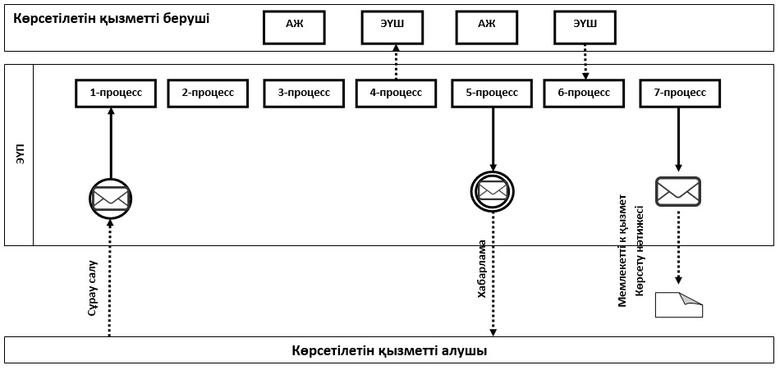

**Шартты белгілер**

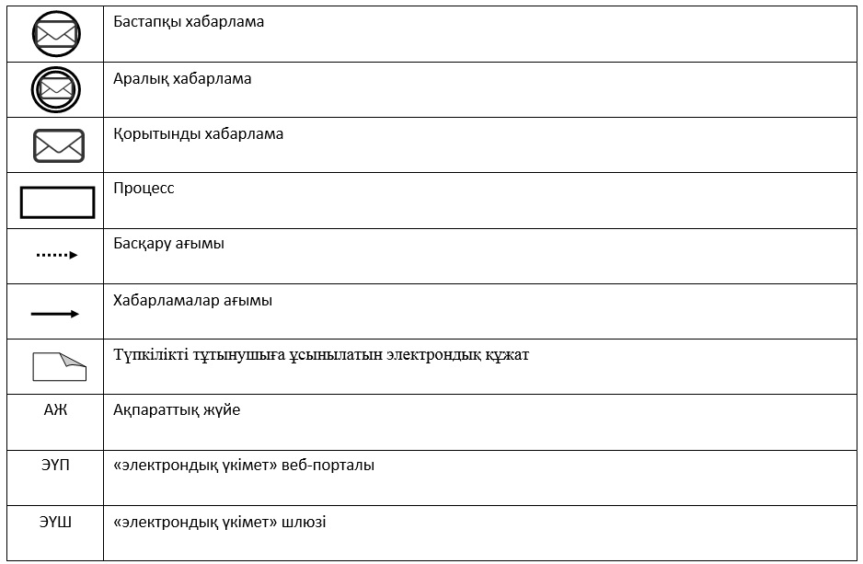

|  |  |
| --- | --- |
|  | "Бастауыш, негізгі орта, жалпы орта білім берудің жалпы білім беретін бағдарламалары бойынша оқыту үшін ведомстволық бағыныстылығына қарамастан, білім беру ұйымдарына құжаттар қабылдау және оқуға қабылдау" мемлекеттік көрсетілетін қызмет регламентіне  2-қосымша |

**"Бастауыш, негізгі орта, жалпы орта білім берудің жалпы білім беретін бағдарламалары бойынша оқыту үшін ведомстволық бағыныстылығына қарамастан, білім беру ұйымдарына құжаттар қабылдау және оқуға қабылдау" мемлекеттік қызмет көрсетудің бизнес-процестерінің анықтамалығы**

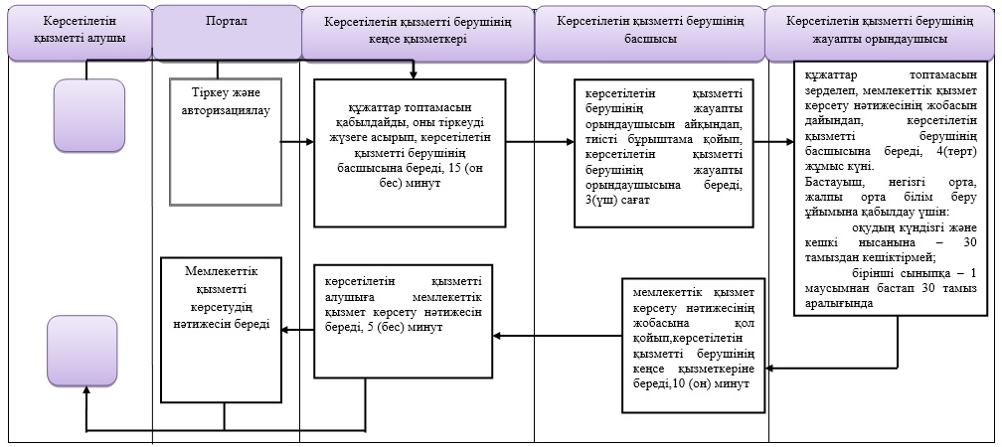

**Шартты белгілер**

